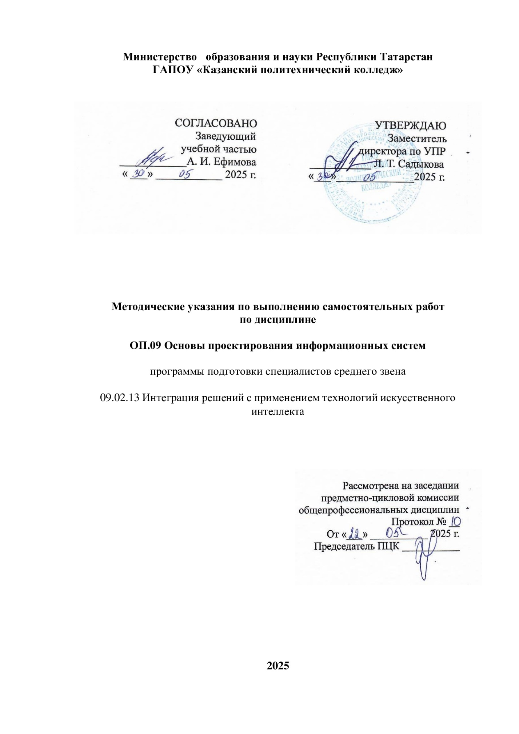

СОДЕРЖАНИЕ

ВВЕДЕНИЕ 4
1. ТЕМАТИЧЕСКИЙ ПЛАН ВЫПОЛНЕНИЯСАМОСТОЯТЕЛЬНОЙ РАБОТЫ 6
2. МЕТОДИЧЕСКИЕ УКАЗАНИЯ К ВЫПОЛНЕНИЮЗАДАНИЙ ДЛЯ САМОСТОЯТЕЛЬНОЙ РАБОТЫ 9
3. ИНФОРМАЦИОННОЕ ОБЕСПЕЧЕНИЕ 13

Пояснительная записка

Методические рекомендации по организации самостоятельной работы студентов по учебной дисциплине ОП 09. Основы проектирования информационных систем по специальности 09.02.13 Интеграция решений с применением технологий искусственного интеллекта
определяют содержание самостоятельной работы обучающихся, ее назначение, формы организации и виды контроля.
Контролируемая самостоятельная работа направлена на углубление и закрепление знаний студента, развитие аналитических навыков по пробле-матике учебной дисциплины.
Самостоятельная работа обучающихся, рассматривается в как управляемая преподавателями (без их прямого участия) система организационнопедагогических условий, направленная на освоение практического опыта, умений и знаний в рамках предметов, дисциплин, междисциплинарных курсов по специальностям и профессиям в соответствии с ФГОС СПО.
Для обучающегося самостоятельная работа - способ активного, целенаправленного освоения, без непосредственного участия преподавателя, новых знаний, умений и опыта, личностных результатов, закладывающих основания в становлении профессиональных и общих компетенций, требуемых ФГОС СПО по специальности.
В рамках выполнения самостоятельной работы обучающийся должен владеть способами предметной деятельности: уметь понимать предложенные преподавателем цели, формулировать их самому; моделировать собственную деятельность и программировать ее; уметь оценивать конечные и промежуточные результаты своих действий; корректировать деятельность, иметь личностную готовность (высокий уровень самосознания, адекватность самооценки, рефлексивность мышления, самостоятельность, организованность, целенаправленность личности, сформированность волевых качеств) саморегуляции.
Целью самостоятельной работы обучающихся является:
- формирование личностных результатов, общих и профессиональных компетенций;
- формирование умений использовать нормативную, правовую, справочную документацию и специальную литературу;
3)формирование самостоятельности мышления, способностей к саморазвитию, совершенствованию и самоорганизации;
4) углубление и расширение теоретических знаний;
5)систематизация и закрепление полученных теоретических знаний и практических умений обучающихся;
6) развитие познавательных способностей и активности обучающихся:
творческой инициативы, самостоятельности, ответственности, организованности.
Основными формами самостоятельной работы обучающихся являются подготовка сообщений, таблиц, схем, бюллетеней и решение задач. В соответствии с рабочей программой на самостоятельную учебную работу обучающегося отводится 6 часов.

1. ТЕМАТИЧЕСКИЙ ПЛАН ВЫПОЛНЕНИЯ САМОСТОЯТЕЛЬНОЙ РАБОТЫ

№ п/п | Наименование разделов и тем | Количество часов | Виды заданий | Форма отчётности
 | Раздел 1.  Основы проектирования баз данных. | 2
 | Тема 1.1.  Основные понятия и этапы создания баз данных | 2
1. | Основные понятия теории БД. | 1 | Составление конспекта на тему: Эволюция методов обработки данных и основные понятия банков данных и знаний. | Конспект на тему: Эволюция методов обработки данных и основные понятия банков данных и знаний.
2. | Способы разработки и выполнения приложений | 1 | Составление конспекта на тему: Информация и данные. | Конспект на тему: Информация и данные.
 | Раздел 2.  Организация баз данных | 4
 | Тема 2.1.  СУБД Microsoft Access | 4
3. | Преобразование реляционной БД в сущности и связи. Задание ключей. | 1 | Подбор задач на тему: Модификация таблиц | Задачи на тему: Модификация таблиц
4. | Создание проекта БД. Редактирование и модификация таблиц Редактирование, добавление и удаление записей в таблице. Применение логических условий к записям. Открытие, редактирование и пополнение табличного файла. | 1 | Подбор задач на тему: Редактирование, добавление и удаление записей в таблице. | Задачи на тему: Редактирование, добавление и удаление записей в таблице.

2. МЕТОДИЧЕСКИЕ УКАЗАНИЯ К ВЫПОЛНЕНИЮ ЗАДАНИЙ ДЛЯ САМОСТОЯТЕЛЬНОЙ РАБОТЫ

2.1. Методические рекомендации по составлению схем и таблиц
Схема (таблица) – это графические обозначения, содержащие основные понятия, правила работы, принципы, которые выдержаны эстетически правильно.
Для разработки схем (таблиц) по заданной теме нужно найти информацию с разных источников (сеть Internet, энциклопедии, практические пособия), изучить ее и составить схему в программе Word при помощи автофигур, а таблицу через Мастера Таблиц. Схема (таблица) должна содержать основные аспекты данной темы, правила, принципы работы.
Схема (таблица) составляется индивидуально.
Работа должна быть представлена на бумаге формата А4 в печатном (компьютерном) или рукописном варианте, автофигуры должны быть эстетически правильно оформлены (вид, размер, цвет, расположение на листе).
Общие требования:
1.Схема (таблица) состоит из нескольких тематических разделов связанных между собой логически.
2.Элементами работы могут быть:
- информационные блоки, соединенные стрелками или выносками, текстовыми связками;
- столбцы и строки, на пересечении которых в ячейка сконцентрирована
- информация, строки и столбцы обязательно имеют названия (характеристики);
- краткое пояснение по работе со схемой (таблицей).
3.При желании можно добавить поясняющую картинку или фотографию.
Структура работы
Объем работы не более 3листов
- лист – титульный (Приложение 1);
- -3 листа –тематический материал (Приложение 2); 4 лист –список литературы (Приложение 3).
Критерии оценивания:
Схема (таблица) составлена верно, если:
-графы схемы (таблицы) заполнены полностью, соответствуют изучаемому материалу, соблюдены требования к внешнему оформлению;
-основные требования к заполнению граф схемы (таблицы) соблюдены, но при этом допущены недочеты, например: имеются неточности в изложении материала, имеются упущения в оформлении; Схема (таблица) составлена не верно, если:
-тема не раскрыта, обнаруживается существенное непонимание проблемы, допущены грубейшие ошибки в оформление работы.

2.2. Методические рекомендации по составлению конспекта

- Внимательно прочитайте текст. Уточните в справочной литературе непонятные слова. При записи не забудьте вынести справочные данные на поля конспекта.
- Выделите главное, составьте план.
- Кратко сформулируйте основные положения текста, отметьте аргументацию автора.
- Законспектируйте материал, четко следуя пунктам плана. При конспектировании старайтесь выразить мысль своими словами. Записи следует вести четко, ясно.
- Грамотно записывайте цитаты. Цитируя, учитывайте лаконичность, значимость мысли.
В тексте конспекта желательно приводить не только тезисные положения, но и их доказательства. При оформлении конспекта необходимо стремиться к емкости каждого предложения. Мысли автора книги следует излагать кратко, заботясь о стиле и выразительности написанного. Число дополнительных элементов конспекта должно быть логически обоснованным, записи должны распределяться в определенной последовательности, отвечающей логической структуре произведения. Для уточнения и дополнения необходимо оставлять поля.
Оценка «5» (отлично) выставляется, если конспект выполнен в полном объеме; студент раскрыл основные понятия, в тексте приведены цитаты; конспект не содержит речевых и грамматических ошибок, конспект выполнен аккуратно.
Оценка «4» (хорошо) выставляется, если конспект выполнен в полном объеме; студент раскрыл основные понятия, конспект не содержит речевых и грамматических ошибок, конспект выполнен аккуратно.
Оценка «3» (удовлетворительно) выставляется, если конспект выполнен не в полном объеме; студент не полностью раскрыл основные понятия, в конспекте имеются речевые и грамматические ошибки, конспект представлен с нарушением сроков.
Оценка «2» (не удовлетворительно) выставляется, если конспект выполнен не в полном объеме; студент не раскрыл основные понятия, в конспекте имеются речевые и грамматические ошибки, конспект представлен с нарушением сроков.

2.3. Методические рекомендации по подбору задач

Целями проведения практических занятий являются углубление и закрепление теоретических знаний студентов, полученных на лекциях и в ходе самостоятельной работы, совершенствование навыков анализа прочтенной дополнительной литературы, а также проверка степени усвоения изученного материала.
Задачи подбираются с целью приобретения студентами навыков в решении практических задач, а также определения уровня изученности учебного материала.
При подборке задач используются такие методы как: обсуждение прикладных вопросов темы; разрешение задач-казусов; устные ответы на контрольные вопросы; выполнение письменных заданий.
Для успешного решения задач студентам необходимо уяснить изложенную в задаче ситуацию и на основе всестороннего анализа задачи решить практические задачи. Решения должны быть представлены в письменной форме.
Ответы на контрольные вопросы также предоставляются письменно.
При подготовке к практическому занятию студентам необходимо изучить конспект лекции, рекомендованную дополнительную литературу и ресурсы сети интернет.
В соответствии с требованиями к современным специалистам студент должен быть готов к постоянному профессиональному росту, приобретению новых компетенций, обладать аналитическими и проектировочными умениями, иметь широкий кругозор, понимать социальную сущность и значимость профессии, проявлять к ней устойчивый интерес и стремление к самосовершенствованию и самообразованию. Этому способствует организация творческой работы студентов.
Творческая работа студентов преследует следующие цели:
- расширить и углубить знания студентов в области теоретических основ изучаемых вопросов, получить и развить определенные практические навыки самостоятельной творческой деятельности;
- проводить научные изыскания для решения актуальных задач, выдвигаемых наукой и практикой;
- выработать навыки грамотно излагать результаты собственных работ и способность аргументировано защищать и обосновывать полученные результаты;
- прививать навыки пользователей вычислительной техники при проведении творческой работы и обработке полученных результатов;
- широко внедрять новые информационные технологии при проведении творческой работы, обеспечивать информационную поддержку изысканий и сопровождение полученных результатов.
Студенты выполняют творческую работу во внеучебное время самостоятельно под руководством преподавателя. Результаты деятельности студентов отражаются в представлении подобранных задач
.Оценка «5» (отлично) выставляется, если задачи выполнены в полном объеме; студент раскрыл основные понятия, в задачах нет грамматических ошибок, задачи соответствуют теме.
Оценка «4» (хорошо) выставляется, если задачи выполнены в полном объеме; студент раскрыл основные понятия, в задачах нет грамматических ошибок, задачи соответствуют теме? Допущены некоторые недочеты.
Оценка «3» (удовлетворительно) выставляется, если задачи выполнены не в полном объеме; студент раскрыл основные понятия, в задачах нет грамматических ошибок, задачи соответствуют теме. Допущены некоторые недочеты.
Оценка «2» (не удовлетворительно) выставляется, если задачи выполнены не в полном объеме; студент раскрыл не все основные понятия, в задачах допущены грамматические ошибки, задачи соответствуют теме. Допущены некоторые недочеты.

2.4. Методические рекомендации по подготовке бюллетеня

Прежде, чем приступить к верстке в Publisher:
- Обратите внимание, что для грамотной верстки многостраничного издания нижняя и верхняя граница текста или блоков на каждой странице должны находиться на одном и том же уровне. В Publisher это возможно, в отличие от текстового процессора Word. Роль границ в издании иногда выполняют цветные блоки, заполненные текстом или графикой.
- Посмотрите на оформление первой полосы газеты:
- Название газеты.
- Логотип.
- Заголовок.
- Афоризм газеты.
- Содержание выпуска.
- Главная колонка.
- Графика (по содержанию, по контексту) • Украшения.
3. Текстовая информация. Весь текст в Publisher находится в своеобразных контейнерах, называемых текстовыми полями. В бюллетене каждая колонка является отдельным текстовым полем, причем эти поля соединяются, чтобы текст перетекал из одной колонки в другую. Создавая полностью новое текстовое поле, не беспокойтесь о его точном расположении и размерах. В любой момент колонки можно переместить, кроме того, можно изменить размер текстового поля. Помните, что текст должен читаться и быть красиво отформатирован.
Формы отчетности – бюллетень
Критерии оценки результатов самостоятельной работы
- уровень освоения учебного материала;
- уровень умения использовать теоретические знания при выполнении практических задач;
- уровень умения активно использовать электронные образовательные ресурсы, находить требующуюся информацию, изучать ее и применять на практике;
- обоснованность и четкость изложения материала;
- оформление материала в соответствии с требованиями стандарта предприятия;
- уровень умения ориентироваться в потоке информации, выделять главное;
- уровень умения четко сформулировать проблему, предложив ее решение, критически оценить решение и его последствия;
- уровень умения определить, проанализировать альтернативные возможности, варианты действий;
- уровень умения сформулировать собственную позицию, оценку и аргументировать ее.

3. ИНФОРМАЦИОННОЕ ОБЕСПЕЧЕНИЕ

перечень учебных изданий, электронных изданий, электронных и Интернетресурсов, образовательных платформ, электронно-библиотечных систем, вебсистем для организации дистанционного обучения и управления им, используемые в образовательном процессе как основные и дополнительные источники.

Основные источники:
- Программирование на SQL: учебное пособие для среднего профессионального образования / А. В. Маркин. — Москва : Издательство Юрайт, 2022. — 435 с.
- Базы данных : учебник и практикум для среднего профессионального образования / С. А. Нестеров. — Москва : Издательство Юрайт, 2023. — 230 с.
- Основы использования и проектирования баз данных : учебник для среднего профессионального образования / В. М. Илюшечкин. — испр. и доп. — Москва : Издательство Юрайт, 2023. — 213 с. Базы данных : учебник/ Б. Я. Советов, В. В. Цехановский, В. Д. Чертовской. — 3-е изд., перераб. и доп. — Москва : Издательство Юрайт, 2023. — 420 с.
- Базы данных: учебник/Кумскова И.А. –2-е изд., стер.- М.: КноРус, 2019 – 488 с.
Дополнительные источники:
- Базы данных (для ссузов). Учебник/Кумскова И.А. –М.: КноРус, 2018 – 400 с.
- Илюшечкин В.М. Основы использования и проектирования баз данных: Учебник для СПО.- М.: Юрайт,2017.-213 с.
- Основы проектирования баз данных (3-е изд.) учебное пособие/ Федорова Г.Н. – М.: ИЦ Академия,2017 -224 с.
- Советов Б.Я. Базы данных 2-е изд. Учебник для СПО / Б.Я. Советов, В.В. Цехановский, В.Д.Чертовской.- М.: Юрайт, 2017.-463 с.
- Фуфаев Э.В. Базы данных: учебное пособие.- 10- е изд.- М.: ИЦ Академия, 2017.- 320 с.
- Кулев С.А., Системы управления базами данных, Воронеж:
«Воронежский государственный аграрный университет им. К.Д.Клинки», 2015 г.,75 с.
- Кумскова И. А. Базы данных Учебное пособие, ООО «КноРус», 2011г.
- Малыхина М.П. Базы данных: основы, проектирование, использование. – СПб.: БХВ-Петербург, 2014. – 512 с.: ил.
- Открытые системы. СУБД: Журнал. — М.: Издательство «Открытые системы».
- Послед Б.С. Access 2000 Базы данных и приложения. Лекции и упражнения. - К.: Издательство «ДиаСофт». 2000. - 512 с.
- Свиридова М.Ю. Система управления базами данных Access: Учебное пособие. – М.: Academia, 2010 г. – 192 с.
- Сенов А. Access 2010. Учебный курс. – Питер: 2010 г. – 288 с.
- Черноскурова И.А. Информатика: Учеб. пособие для среднего проф.образования. -СПб.: Питер. 2005.-272 с.
Электронные издания (электронные ресурсы)
- Web-ресурс разработчиков информационных систем. Форма доступа:
www.rsdn.ru
- Журнал «Открытые системы, СУБД» № 1, 2, 2013г.
- Издательство "Открытые системы". Форма доступа: http://www.osp.ru 4. Интернет-университет информационных технологий. Форма доступа: http://www.intuit.ru/

